Comité de Revisión por la Dirección
Fecha: 23 de Abril de 2019 |  |  |  |  |  | Acta No. 19 |  |  |  | Pág. 1
Sitio de Reunión: Sala de Juntas Zona Franca Internacional de Pereira. |  |  |  |  |  | Hora Inicio: 3:00 p.m. |  |  |  | Hora Final: 4:30 p.m.
Asistentes: |  |  |  |  |  |  |  |  | Invitados:
Elízabeth García Hernández (Gerente) |  |  |  |  |  |  |  |  | N/A
Yuly Viviana Ríos (Coordinador SIG) |  |  |  |  |  |  |  |  | N/A
N° |  | AGENDA |  |  |  |  |  |  |  |  | TIEMPO
1. |  | Contextualización del tema a tratar. |  |  |  |  |  |  |  |  | 10 min
2. |  | Revisión de indicadores de los procesos |  |  |  |  |  |  |  |  | 80 min
DESARROLLO DE LA REUNIÒN
Se da inicio a la reunión con una breve contextualización del motivo de la reunión por parte de la Coordinadora SIG, indicando que se pretende revisar los indicadores de todos los procesos al corte de Marzo, siendo así se inicia con la presentación de los indicadores pertenecientes al proceso Comercial, en primer lugar se analiza el indicador de Gestión de PQRS, el cual es un indicador informativo y/o de seguimiento:
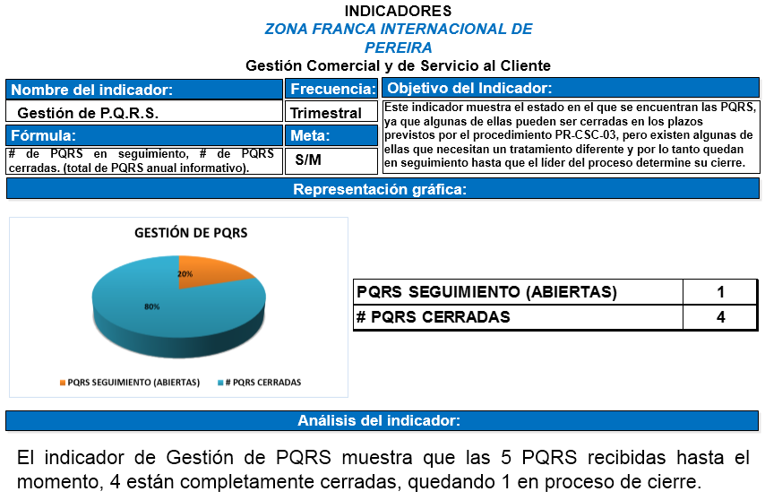

La Gerente interviene proporcionando a modo de recordatorio la razón por la cual las revisiones de los indicadores se vienen realizando de manera trimestral e indica que es por el hecho de recoger aspectos que en los comités de Gerencia que se realizan de manera mensual, en los cuales se revisan los indicadores, no son tan visibles y la idea es que previa la revisión que se realiza es trimestral la Coordinadora SIG haya revisado detalladamente el avance de estos y aquellos aspectos que considere se deben revisar, con el fin de verificar la manera de mejorar los procesos. La Coordinadora SIG indica que al momento antes de revisar todos los indicadores si identificó aspectos en cuanto a fórmula y lo que desea mostrar dicho indicador que posiblemente no son los más adecuados para lo que realmente se debe mostrar en los comités o simplemente no miden lo que realmente deben medir, dado lo anterior se prosigue con la presentación de los indicadores del Proceso Comercial y de SC, en el cual se menciona que el indicador en estudio es un indicador bien estructurado y se encuentra actualizado a la fecha midiendo lo que se desea medir.
Continuando con la presentación se procede a analizar el indicador de PQRS Radicadas, del cual se realiza la observación por parte de la Coordinadora SIG relacionando que este indicador no fue presentado en el anterior comité de Gerencia.

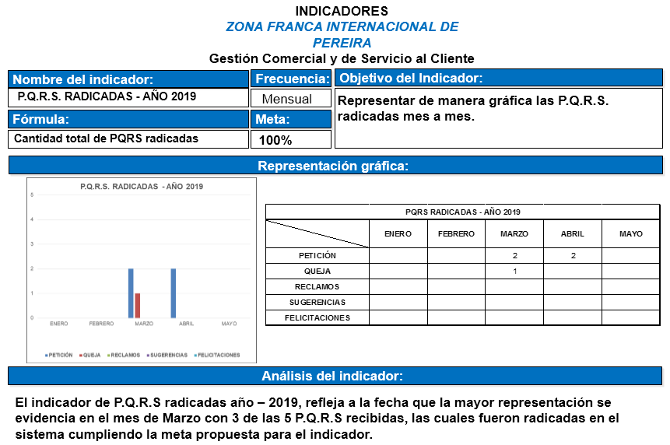Se indica a la Gerente que al indagar con la Coordinadora Comercial sobre la causa de porque no llevó el indicador a comité, se obtiene respuesta de que no tenía conocimiento de que se manejara, a lo cual la Coordinadora SIG le informa que se encuentra reflejado en la matriz de indicadores, por tal razón es un indicador que se lleva a revisión en los comités de indicadores. La Gerente interviene diciendo que es importante que la Coordinadora SIG, pueda realizar el debido proceso de socializar sobre todo con los nuevos líderes de procesos todos los aspectos concernientes al Sistema de Gestión y que deben tenerse en cuenta por cada uno de ellos, incluyendo el tema de los indicadores que se manejan en cada proceso y la dinámica de manejo y presentación. La Gerente resalta la importancia de que cada líder de proceso este de manera permanente alimentando los indicadores que le corresponden con el fin de que puedan trabajar sobre la información que este les va arrojando.
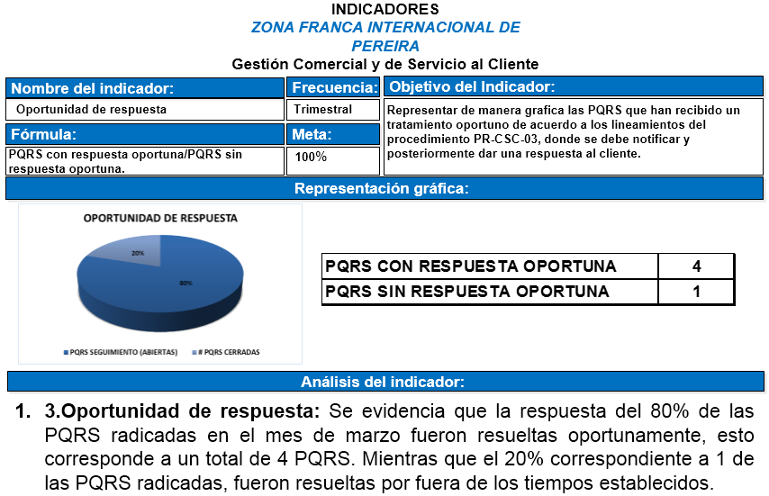

Del indicador de Oportunidad de Respuesta perteneciente al proceso Comercial no se refelejan recomendaciones, dado a que es un indicador simple y esta midiendo lo necesario.
Se concluye con los indicadores con los que cuenta el procesos comercial, sin embargo se menciona por parte de la Coordinadora SIG, que este procesos tiene dentro de la matriz de indicadores 2 mediciones que aún no se están verificando ni se están llevando a comité, dado a que estos aparecen en procesos de reestructuración como lo es el indicador de nuevos negocios con medición semestral, a lo que la Gerente indica que este indicador que este indicador se decide dejar así, dado a la forma en que llegan los clientes a la Zona Franca, ya que no hay bases claras para poder ponerle metas, sin embargo se deja como compromiso el hecho de revisarlo Gerencia y Comercial, con el fin de decidir si es posible dejarlo o se puede medir de alguna forma que pueda proporcionar algún resultado para implementar mejoras.

Se continúa revisando los indicadores del proceso de TI, visualizando una estructuración adecuada para los 2 indicadores que maneja este proceso (mantenimiento preventivo y solicitudes de soporte técnico), en los cuales se evidencia un cumplimiento de las metas establecidas para este.
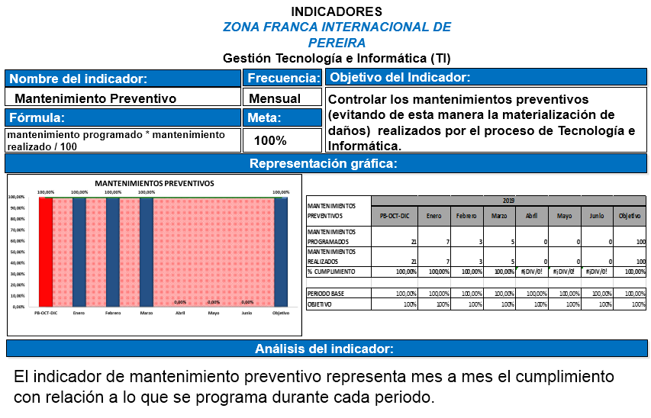
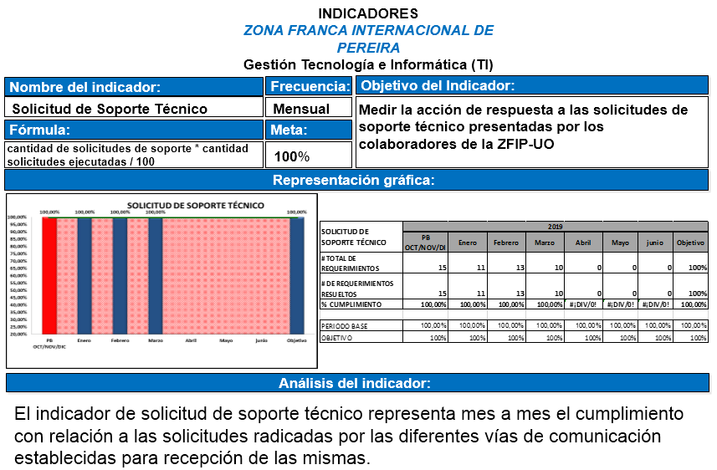

El proceso de Gestión Jurídica y PH cuenta con los indicadores de eficacia atención de solicitudes, el cual se menciona al igual que los indicadores de TI, es un indicador bien estructurado y con cumplimiento permanente de la meta establecida.
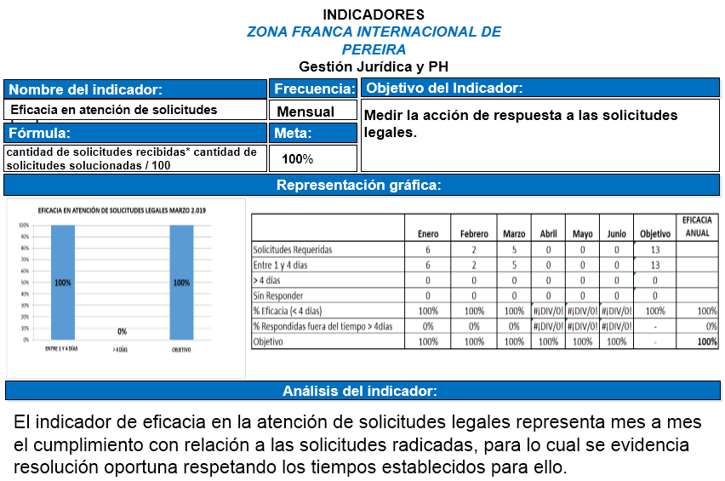

Así mismo se verifica el indicador de seguridad interna, a lo cual la Gerente indica que a este indicador se le habia hecho una restructuración ligado a la labor de mantenimient que se ejerce en el proceso tecnico, concluyendo en qe el indicador es claro y esta midiendo lo que debe medir.
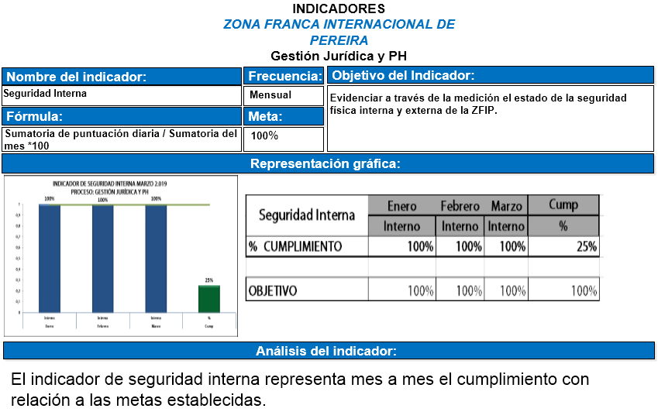
Por otro lado se verifica el indicador de seguridad externa Etapa I y II se evidencia mejoría con el tiempo, indicando cumplimiento de las metas, dicha mejoría obedece a la labor ejecutada por el área técnica en cuanto al cerramiento lo que contribuyó que se hiciera evidente la mejoría en el indicador.
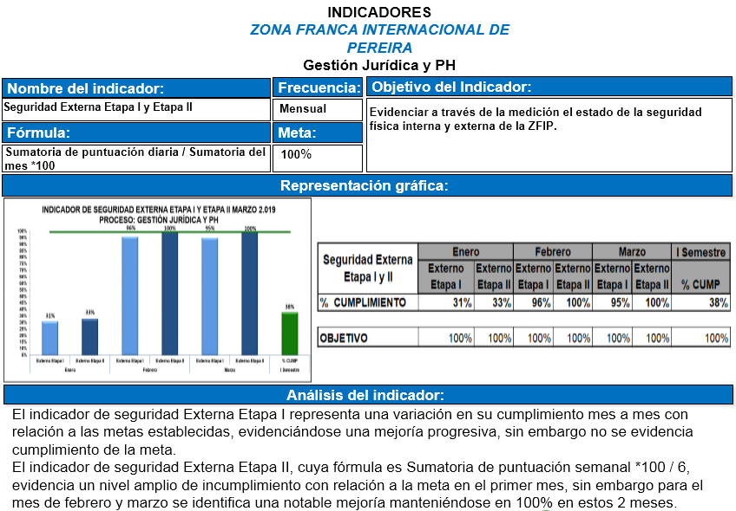

Con relación al indicador de Gestión tecnica se verifica el concerniente a las basculas, evidenciándose un cumplimiento continúo de este respecto a la meta establecida.
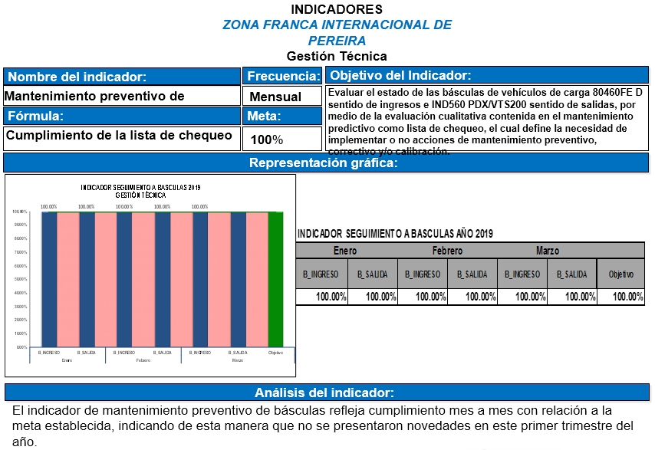

Se continua revisando los indicadores del proceso de Gestión de Operaciones, iniciando por mencionar por parte de la Coordinadora SIG, que para este primer trimestre aun no se cuentan con datos del indicador de Confiabilidad de Inventarios, dado a que no ha sido posible ejecutar las labores que alimenta dicho indicador, por cuestiones de rotación de personal e inducción y entrenamiento del nuevo personal, a lo que la Gerente indica que se encuentra al tanto de la situación, se continua entonces con el indicador de Oportunidad, el cual se meciona se encuentra en proceso de mejoramiento, ya que obedece a la medición de los tiempos en respuesta de formularios a los usuarios calificados, para lo cual se establece una meta mas exigente ciñendo los tiempos de respuesta, asi como tambien se indica por parte de la Gerente ejercer la mediciónd de atención en respuesta del personal de operaciones con el fin de identificar a futuro cuando la operación cresca la necesidad de requerimiento de personal según el flujos de operación, ya que se esta contactando un cliente que llegaría a manejar una operación muy grande, ademas que se esta manejando con este indicador la promesa de valor que se le entrga a los clientes. 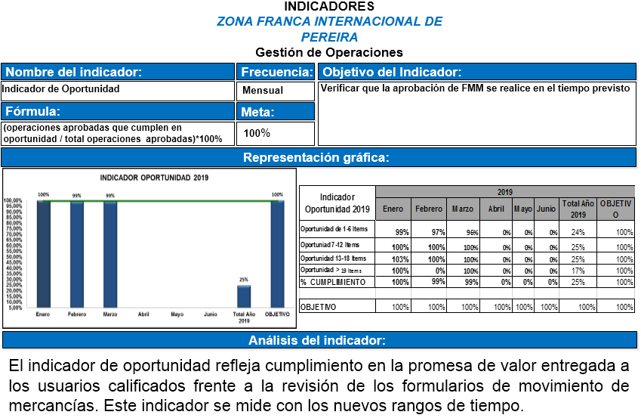

Se presenta a continuación los idicadores del proceso Administrativo, iniciando con la revisión del ausentismo por toda causa, indicador que presenta variación importante dado a la incapcidad por enfermedad general de una persona de servicios generales, se evidencia aumento tambien ausencias por permisos medicos, la Gerente indica que si los permisos medicos aumentan las incapacidades deberian disminuir, ya que se supone que si las persoas asistena achequeos continuos es mas factible identificar afecciones futuras que puedan generar incapacidades, pero si por el contrario aumentan tanto los permisos como las incapcidades se debería revisar las causas de porque sucede esto, dado lo anterior se sugiere por la Coordinadora SIG, verificar 3 meses despues la dinamica obtenida de estos indicadores con el fin de evidenciar si lo planteado si ha resultado veridico o si por el contrario este indicador esta mostrando la necesidad de investigar la causa raiz del aumento de ambos indicadores.

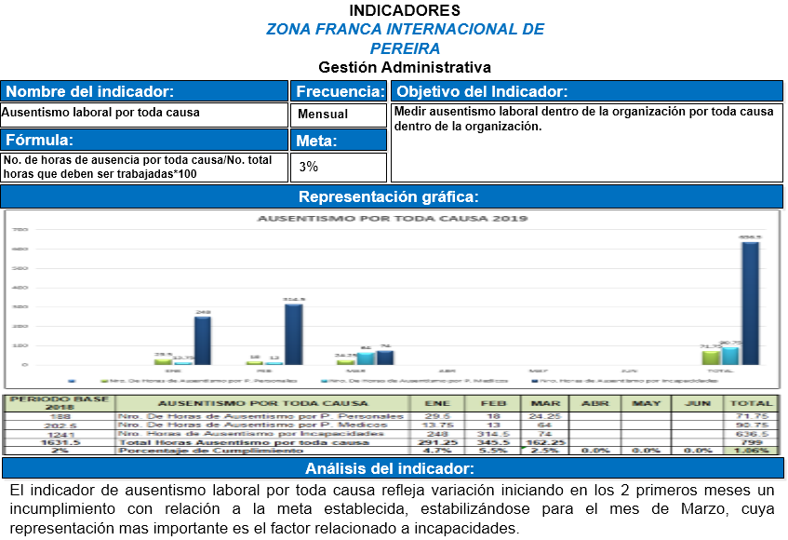

Se continua revisando el plan de formación, el cual relaciona el avance que se lleva en la ejecución de las capacitaciones programadas en todos los procesos, se relaciona entonces que la meta establecida para este es de 90% y el indicador es de frecuencia mensual, en virtud de lo anterior se interpreta por la Coordinadora SIG, que la meta se debe cumplir de manera mensual como lo establece la frecuencia, dado lo anterior se indica que si se mira desde ese punto de vista este indicador no ha cumplido la meta en el mes de febrero y marzo dado a que esto no se puede evidenciar, pues la forma de analizar el indicador es discriminado por procesos, lo que arroja un avance individual y no un avance colectivo de los que se plantea en el mes tal como se explica en el análisis del indicador, a lo que la Gerente indica que es parecido al indicador que implementó el Director técnico, que independientemente de la meta que se establece para el año, es indispensable realizar el seguimiento mes a mes, ya que se debe analizar el impacto que implica la realización o no de la capacitación en el mes para el cual fue programada, relaciona un ejemplo ficticio en cuanto a haber programado una capacitación de trabajo seguro en altura que debería tomar técnico en X mes, pero que no se realizó y este se accidenta, concluyendo entonces que es muy importante que si se programa algo para un mes en específico es porque cada proceso considera según su necesidad que en ese tiempo debe realizarse esta actividad, se relaciona la necesidad entonces de estudiar la manera en que se le está llevando el control al indicador dejar como compromiso la labor de revisarlo y verificar la necesidad de si se está cumpliendo o no con el indicador tal como lo establece este.
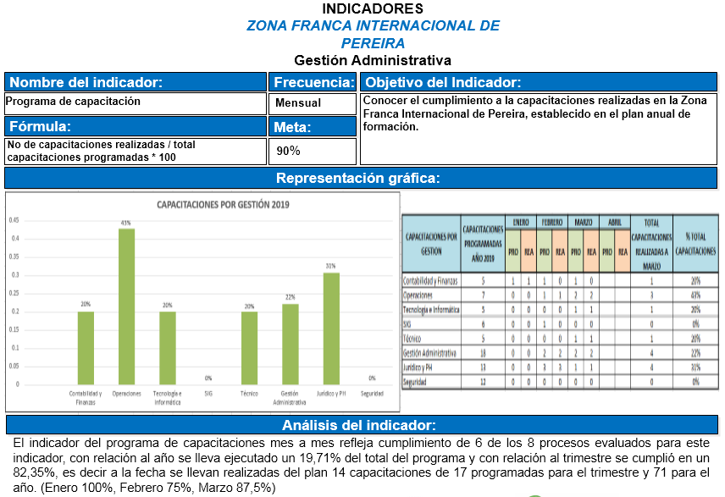

Dando continuidad a la revisión se verifica los indicadores del proceso de los Sistemas Integrados de Gestión, iniciando por analizar el indicador de SNC con respuesta oportuna, relacionando que este indicador es mas de control y evidencia la manera como se puede medir el sistema, asi mismo se indica que este es un indicaro sencillo de leer y apunta a conceptos puntuales, como lo es el hecho de responder a tiempo según el procedimiento los SNC.
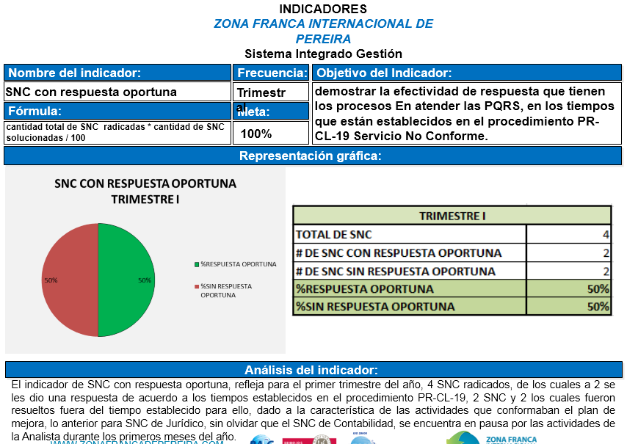

Se verifica a continuación el indicador de SNC Radicados, el cual mide mes a mes los SNC que se generan en los diferentes procesos, se relaciona que es un indicador de seguimiento en cuanto a la radicación. No se dejan observaciones importantes para este indicador. 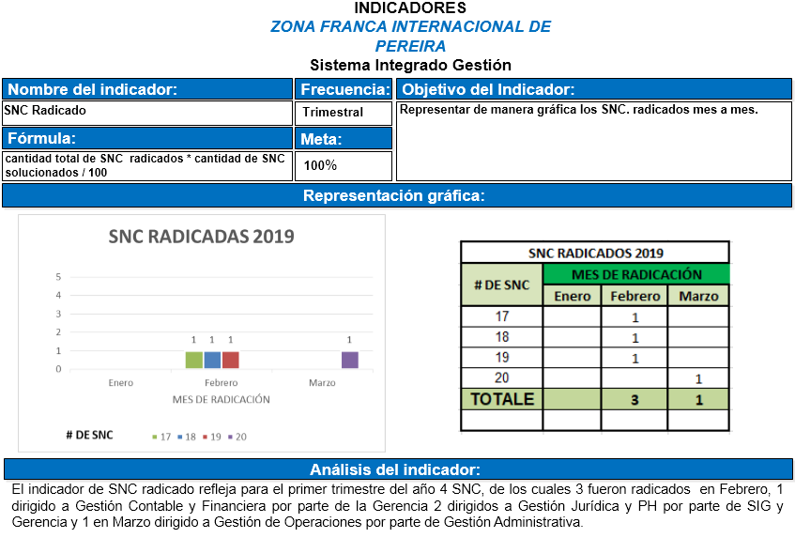

En cuanto al indicador de SNC cerrados, no se relaciona ninguna observación dado a que es un indicador similar al anterior, y el deber ser es mostrar mes a mes los SNC cerrados.
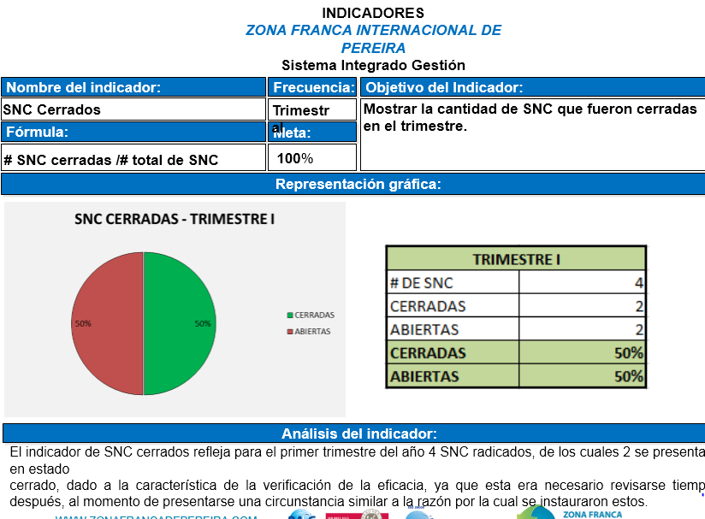

Para concluir se establecen una serie de compromisos relacionados a continuación:

 | COMPROMISOS |  |  |  |  |  |  | NOMBRE |  |  |  | PLAZO
1. | Verificar con los líderes de proceso, en especial con los que llevan poco tiempo en la compañía aquellos indicadores que manejan y recordar la dinámica que se maneja para llevar el control y revisarlos en cada comité, incluir en esta el inventario de los indicadores en cada proceso y el proceso de alimentarlos constantemente, de acuerdo a la realización de la o las actividades que lo alimentan. |  |  |  |  |  |  | Coordinadora SIG |  |  |  | Junio
2. | Revisar el indicador de nuevos negocios, ya sea para establecerle una meta o si es o no pertinente dejarlo o no o medirlo de otra manera. |  |  |  |  |  |  | Gerencia Coordinadora Comercial |  |  |  | Junio
3. | Recordar llevar a cabo la medición al proceso de Operaciones con el fin de establecer o tener claridad en momentos de crecimientos de la operación el requerimiento de personal necesario para la atención al cliente. |  |  |  |  |  |  | Coordinador SIG  Director de Operaciones |  |  |  | Junio
4. | Verificar con el proceso de Gestión Administrativa en 3 meses el dinamismo en el indicador de ausentismo por toda causa, con el fin de identificar la necesidad de tratarlo y de buscar las causas que están generando aumento tanto en el nivel de incapacidades como en el de solicitudes de permisos médicos. |  |  |  |  |  |  | Coordinador SIG  Director Gestión Administrativa |  |  |  | Julio
5. | Revisar la formulación del indicador de formación y la manera de revisarlo, ya que el indicador se está concentrando en lo que ejecuta o no cada proceso y no en lo que se debería medir de manera global. |  |  |  |  |  |  | Coordinación SIG  Dirección Administrativa |  |  |  | Junio
 | EVALUACION DE LA REUNION
PUNTUALIDAD: N.A
PARTICIPACION |  |  |  |  | 100% |  | MANEJO DE TIEMPO |  |  |  |  |  | N.A
ASISTENCIA |  |  |  |  | 100% |  | RECIBO ACTA ANTERIOR |  |  |  |  |  | N.A.
CUMPLIMIENTO DE COMPROMISOS |  |  |  |  | N.A |  | INDICE DE RESPUESTA AL COMITÉ |  |  |  |  |  | N.A.
Elaborado por: Daniela Orozco |  |  |  |  |  |  | LOGRO DE OBJETIVOS DE LA REUNION |  |  |  |  |  | N.A.
Cargo: |  |  | Directora Calidad

